平台监控系统AvMON-Agent
UNIX&&LINUX版安装手册

中国惠普有限公司


目 录
第1章 引言 4
1.1 编写目的 4
1.2 术语 4
1.3 约束条件 4
第2章 产品简介 5
第3章 AvMON-Agent安装、部署 6
3.1 安装包 6
3.1.1 安装包名称 6
3.1.2 安装包获取 6
3.1.3 目录结构 6
3.2 程序说明 7
3.2.1 bin目录 7
3.2.2 conf目录 7
3.2.3 LOG目录 9
3.2.4 AMP目录 10
3.3 系统安装 10
3.3.1 手工配置的ping主机卸载 10
3.3.2 一期系统卸载 11
3.3.3 二期系统安装 12
3.3.4 启动 13
3.3.5 停止 13
3.3.6 卸载 14
3.4 采集包及采集策略下发 14
3.5 业务系统配置 16
3.6 AvMON-Agent运行情况及数据采集情况 17
3.6.1 AvMON-Agent运行情况检查 17
3.6.2 AvMON-Agent数据采集情况 17
第4章 编制历史 18
4.1 版本信息 18
4.2 更新时间 18

引言

编写目的
本文档针对的读者是AvMON-Agent的最终使用者。主要讲述了如何安装、部署AvMON-Agent。

术语
Agent：
封装的软件实体。其基本特性如下：
自主性：能在无外界直接干预的情况下独立运行；
反应性：能主动而有选择的观察环境，及时采取动作，适应环境变化；
（本原）主动性：具有表现目标指导行为的能力，必要时采取主动；
交往性：具有和其他软件主体交往之能力，一般较为主动。
AMP：
Agile Management Plugin（灵活的管理插件）
数据采集包，进行KPI指标采集。

约束条件
熟悉UNIX&&LINUX操作系统的工程技术人员参考及安装。

产品简介
AvMON-Agent是由中国惠普有限公司自主开发的应用于UNIX&&LINUX主机监控的管理软件。
程序为UNIX&&LINUX C++语言开发，支持以下操作系统：
LINUX5.7 X86-64
LINUX5 CentOS X86
LINUX6.2 X86-64
SOLARIS9 SPARC
SOLARIS10 SPARC
SOLARIS10 X86
AIX5.3
AIX6.1
HPUX PA11.11
HPUX PA11.23
HPUX PA11.31
HPUX IA11.23
HPUX IA11.31

共13个版本。
AvMON-Agent定时调度AMP包进行数据采集。

AvMON-Agent安装、部署

安装包

安装包名称
安装包名称形如：AvMON-Agent_操作系统类型_操作系统版本.tar.gz
根据操作系统的及版本的不同分为不同的安装包。
例如：AIX6.1，需要获取的安装包为：AvMON-Agent_aix_v6.1.tar.gz

安装包获取
登陆avmon-web，url：http://10.96.33.239:8080/avmon-web
点击“部署管理”→ “Agent下载”，根据不同的操作系统及版本，从web页面获取正确的安装包。
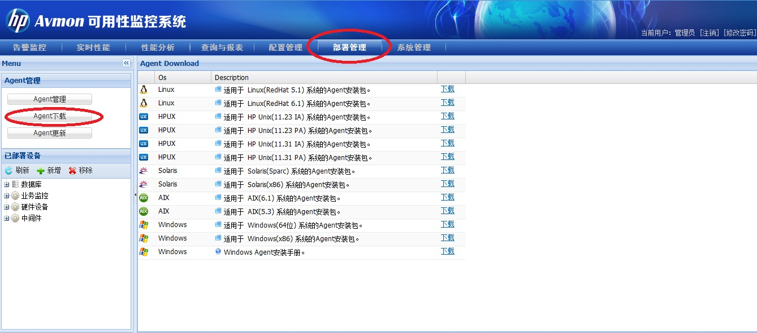

目录结构
/opt/hp/avmon-agent
├─bin
│ AvMON-Agent #二进制文件，采集主程序
│ MonitorAvmonAgent.sh #AvMON-Agent自监控程序
│ start.sh #启动脚本
│ stop.sh #停止脚本
├─conf
│ agent.conf #工程配置文件
│ policy.txt #策略备份文件，程序自动生成
│ .agentid.conf #隐藏文件，程序首次启动自动生成
│ .agent.check #隐藏文件，程序自动生成
├─LOG
└─AMP

程序说明

bin目录
bin目录为可执行程序目录
程序名称 | 功能说明
AvMON-Agent | 二进制文件，采集主程序。
MonitorAvmonAgent.sh | 定时重启程序。  功能：  写入crontab中，定时重启AvMON-Agent。
start.sh | 启动脚本。
stop.sh | 停止脚本。

conf目录
其中，agent.conf为工程配置文件，.agentid.conf为agentid生成文件，.agent.check为系统中Agent进程唯一性校验文件，policy.txt为策略备份文件。除agent.conf为工程配置文件，可以修改外，其他均为程序自动生成，请勿随意改动。

工程配置文件agent.conf（#号为注释符）
变量名称 | 变量说明
GATEWAYIP | gateway的ip地址。
GATEWAYPORT | gateway开放的端口。  AvMON-Agent通过TCP对外访问远程服务，默认端口号是7890，一般不需要修改。
FTRANSPORT | gateway开放的文件传输端口。  AvMON-Agent通过TCP对外访问远程服务进行文件传输端口，默认端口号是7891，一般不需要修改。
AGENTID | 此agent的ID，agent唯一标识。如果不配置此变量，AvMON-Agent程序会自动计算agentid，并存储到.agentid.conf。  agentid配置优先级：  如果手工配置agent.conf中AGENTID变量，则优先使用手工配置变量，如果未配置此变量，如果.agentid.conf文件存在，并且有agentid生成，则取此文件中的agentid，如果.agentid.conf文件不存在，则生成新的agentid，并且写入.agentid.conf文件。一般情况，采用不配置agentid，使用程序自动生成agentid的方法。
LOGSIZE | 每个日志文件的最大大小，默认为1,000,000字节。  AvMON-Agent日志为程序自动维护，不需要人工对日志进行维护。日志为循环日志，三个文件循环写。
HEARTINTERVALSEC | 心跳上送周期，默认为60秒，一般不需要配置。
LOGRMINTERVALMIN | 线程日志删除时长，单位为分钟，默认为1小时。  一般不需要配置。

配置文件agent.conf样例：
GATEWAYIP=10.96.33.245
GATEWAYPORT=7890
FTRANSPORT=7891
#AGENTID=192.168.33.218
LOGSIZE=10000000
#HEARTINTERVALSEC=10
隐藏文件.agentid.conf样例：
005056926F87005056926F88
.agentid.conf中的agentid计算使用了服务器的mac地址作为种子，可以保证全网唯一性
隐藏文件.agent.check样例：
0000008855
策略备份文件policy.txt样例：
<JOBS>
|db-oracle|0 0 * * * *|pR9S4a026San59NO04F2VMEvwOnzfq4|
/opt/hp/avmon-agent/avmon-v1.0/AMP/db-oracle/bin/start.sh "05|pR9S4a026San59NO04F2VMEvwOnzfq4|ALL| |db-oracle" 3
100000000000000000000000000000000000000000000000000000000000
100000000000000000000000000000000000000000000000000000000000
111111111111111111111111
1111111111111111111111111111111
111111111111
1111111
<POLICYKPIAMP>
<db-oracle.ora_tablespace_v1.0.ALL 2102002013>
<JOBSEND>
<JOBS>
|db-oracle|0 0 0 * * 1|pR9S4a026San59NO04F2VMEvwOnzfq4|
/opt/hp/avmon-agent/avmon-v1.0/AMP/db-oracle/bin/start.sh "05|pR9S4a026San59NO04F2VMEvwOnzfq4|ALL| |db-oracle" 3
100000000000000000000000000000000000000000000000000000000000
100000000000000000000000000000000000000000000000000000000000
100000000000000000000000
1111111111111111111111111111111
111111111111
0100000
<POLICYKPIAMP>
<db-oracle.ora_tablespace_block_v1.0.ALL 2101003001>
<JOBSEND>
<JOBS>
|db-oracle|0 0 1 * * *|pR9S4a026San59NO04F2VMEvwOnzfq4|
/opt/hp/avmon-agent/avmon-v1.0/AMP/db-oracle/bin/start.sh "05|pR9S4a026San59NO04F2VMEvwOnzfq4|ALL| |db-oracle" 3
100000000000000000000000000000000000000000000000000000000000
100000000000000000000000000000000000000000000000000000000000
010000000000000000000000
1111111111111111111111111111111
111111111111
1111111
<POLICYKPIAMP>
<db-oracle.ora_datafile_v1.0.ALL 2102011002>
<JOBSEND>

LOG目录
AvMON-Agent的日志为循环日志，程序会自动维护日志，不需要手工对日志进行维护及删除。三个日志循环写，当日志大小超过指定日志大小时，程序会自动将日志写入下一个文件。

日志名称 | 记录内容
main.exec.log.* | 运行主日志，记录向gateway发送数据情况。其中，*为0,1,2。
recv.exec.log.* | 接收线程日志，记录从gateway收到的消息及操作过程，*为0,1,2。。
crontab.exec.log.* | 调度线程执行日志，记录调度进行采集的过程，*为0,1,2。
heartbeat.exec.log.* | 记录发送心跳的日志，*为0,1,2。
send.data.log.* | 记录发送到gateway成功的消息，发送失败不会记录在此日志，*为0,1,2。
runtask_*.exec.log | 每个采集任务执行的采集过程日志。*为一个数字。
filetrans_*.exec.log | 文本传输日志，例如：AMP包，单独脚本传输日志。*为一个数字。

AMP目录
存储由server端下发的各个采集包，目录下文件为程序自动下发，不需要手工操作。

系统安装

手工配置的ping主机卸载
登陆web界面→“资源管理”，找到需要部署的主机点击“移除”按钮，将手工添加的ping主机删除掉。

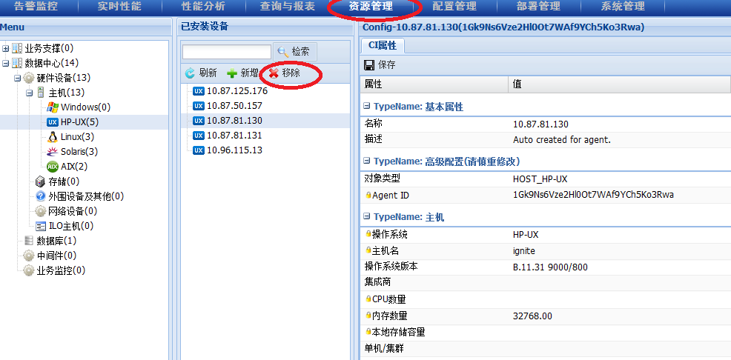

一期系统卸载
- 删除crontab中的一期任务
# crontab -l
* * * * * /opt/hp/avmon_agent/bin/MonitorAvmonAgent.sh
cd /tmp/hp/avmon/&&commands/cmd_cstm_pdt.sh>/tmp/hp/avmon/commands/cstm_pdt.log
cd /tmp/hp/avmon/&&commands/cmd_mplog.sh>/tmp/hp/avmon/commands/mp.log
0,10,20,30,40,50 * * * * cd /tmp/hp/avmon/bin&&./keeprmcron
将如上四个crontab中的任务删除。
- 停止一期的agent进程
#ps -ef |grep rmcron |grep root
#ps -ef |grep AvMON-Agent |grep root
将此agent进程kill -9杀掉进程，请谨慎操作。
- 停止一期采集任务
#ps -ef |grep commands |grep root
/tmp/hp/avmon/&&commands/cmd_cstm_pdt.sh>/tmp/hp/avmon
/bin/ksh commands/cmd_cstm_pdt.sh
#ps -ef |grep hp |grep root |grep AMP
/opt/hp/avmon-agent/AMP/start.sh
/opt/hp/avmon-agent/AMP/WK*.sh
形如如上所示进程，使用kill杀掉进程，请谨慎操作。
- 删除一期目录，所安装目录基本在如下三个目录下:
#rm -rf /tmp/hp/avmon
#rm -rf /opt/hp/avmon
#rm -rf /opt/hp/avmon-agent

二期系统安装
- 根据不同的操作系统及版本，从web页面获取正确的安装包，获取方法见
3.1.2，安装目录：/opt/hp。
- 以root用户登录，在/opt目录下创建目录hp,赋777操作权限
#cd /opt
#mkdir hp
#chmod -R 777 hp
- 以root用户登录，创建用户组avmon(groupid=2001)
- 以root用户登陆，创建普通用户：avmon(uid=2001)，密码：1qaz!QAZ
Aix平台使用 mkgroup -g 2001 avmon命令创建
其他平台使用groupadd -g 2001 avmon命令创建
创建前查看下/etc/group和/etc/passwd文件，查看2001是否被使用。
AIX:
aix：
#cat /etc/group |grep 2001
#cat /etc/passwd |grep 2001
# mkgroup id=2001 avmon
# useradd -d /opt/hp -s /bin/ksh -u 2001 -g avmon avmon
# passwd avmon
正在更改“avmon”的密码
avmon 的新密码：
再次输入新密码：

OTHER:
#cat /etc/group |grep 2001
#cat /etc/passwd |grep 2001
# groupadd -g 2001 avmon
# useradd -d /opt/hp -s /bin/ksh -u 2001 -g avmon avmon
# passwd avmon
Changing password for user avmon.
New UNIX password:
Retype new UNIX password:
passwd: all authentication tokens updated successfully

- 如果/opt/hp/ avmon-agent目录存在，则将avmon-agent的属组改为avmon
#chown -R avmon:avmon avmon-agent
- 如果是linux环境,以root权限为syslog采集日志赋avmon用户的读取权限
#ls -rtl /var/log/messages
#chmod o+r /var/log/messages
HPUX:
#ls -rtl /var/adm/syslog/syslog.log
#chmod o+r /var/adm/syslog/syslog.log
- 如果是hpux环境, 以root权限为MPlog日志赋avmon用户的读取权限
#chmod -R o+w /var/stm/logs/os
- 以root权限为ntp采集命令赋其他组用户可执行权限。
#chmod 777 /usr/sbin/ntpq
#chmod 777 /usr/sbin/ntp3/ntpq
- 以avmon用户登录，查看操作系统类型同所下载安装包是否匹配。
其中，linux平台使用lsb_release –a命令查看
其他平台，使用uname –a查看。
Linux:
# lsb_release -a
Linux guankong4 2.6.32-220.el6.x86_64 #1 SMP Wed Nov 9 08:03:13 EST 2011 x86_64 x86_64 x86_64 GNU/Linux
[root@guankong4 root1]# lsb_release -a
LSB Version: :core-4.0-amd64:core-4.0-noarch:graphics-4.0-amd64:graphics-4.0-noarch:printing-4.0-amd64:printing-4.0-noarch
Distributor ID: RedHatEnterpriseServer
Description: Red Hat Enterprise Linux Server release 6.2 (Santiago)
Release: 6.2
Codename: Santiago
Other:
#uname -a
将安装包ftp到/opt/hp目录。
- 以avmon用户登录，进入/opt/hp目录，解压、解包。
#cd /opt/hp
#gunzip AvMON-Agent_*_*.tar.gz
#tar xvf AvMON-Agent_*_*.tar
- 解包后在/opt/hp目录下生成一个新的目录：avmon-agent
- 进入目录赋可执行权限
#cd avmon-agent/bin
#chmod -R 750 *
- 配置工程配置文件/conf/agent.conf，见3.2.2
- 在crontab中增加monitor_agent.sh监控程序和每周重启一次
AvMON-Agent的程序，重启根据操作系统不同而选择不同的时间。
注: 如果avmon用户无crontab权限, 请使用man crontab查看cron.allow配置, 并将avmon用户添加入该配置文件内容中.。
部分机器无法使用crontab -e 命令时出现乱码或者数字提示, 请设置EDITOR=vi; export EDITOR; 然后再重试;
部分机器执行crontab –e时，提示：“no crontab for avmon - using an empty one/tmp/crontab.XXXXCYU0I6: 权限不够”，需要将/tmp目录赋权限。Chmod 777 /tmp。
#crontab -e
0,10,20,30,40,50 * * * * /opt/hp/avmon-agent/bin/monitor_agent.sh &>/dev/null 2>/dev/null
定时重启，根据不同的操作系统类型配置：
#AIX:
10 12 * * 2 /opt/hp/avmon-agent/bin/start.sh &>/dev/null 2>/dev/null
#Solaris:
20 13 * * 2 /opt/hp/avmon-agent/bin/start.sh &>/dev/null 2>/dev/null
#Linux:
20 13 * * 3 /opt/hp/avmon-agent/bin/start.sh &>/dev/null 2>/dev/null
HPUX需要增加环境变量单独配置
0,10,20,30,40,50 * * * * export PATH=$PATH:/usr/bin:/usr/contrib/bin; /opt/hp/avmon-agent/bin/monitor_agent.sh &>/dev/null 2>/dev/null
10 12 * * 3 export PATH=$PATH:/usr/bin:/usr/contrib/bin; /opt/hp/avmon-agent/bin/start.sh &>/dev/null 2>/dev/null

- 添加完crontab配置之后, 不需要手动启动, 让其自动调用以检验该功能
- 登陆web界面添加、下发采集包及采集策略，见3.4
- 安装的此台机器所属的业务系统配置，见3.5
- 观察AvMON-Agent运行情况及数据采集情况，见3.6

启动
在/opt/hp/avmon-agent/bin目录下执行start.sh启动程序
#cd /opt/hp/avmon-agent/bin
./start.sh

检查安装是否成功：
1、检查AvMON-Agent进程是否存在
#ps -ef | grep AvMON-Agent | grep -v grep
avmon 12146 1 0 10:47 ? 00:00:58 /opt/hp/avmon-agent/avmon-v1.0/bin/AvMON-Agent
3、查看日志是否正常生成并实时更新。
以上三项都正常，则安装成功。

停止
在/opt/hp/avmon-agent/bin目录下执行stop.sh停止程序
#cd /opt/hp/avmon-agent/bin
./stop.sh
检查安装是否成功：
1、检查AvMON-Agent进程是否停止成功，如果停止成功avmon用户下所有进程都被终止。
#ps -ef | grep AvMON-Agent | grep -v grep
#ps -ef | grep avmon | grep -v grep

卸载
删除avmon-agent目录。
#rm –rf avmon-agent

采集包及采集策略下发
1、登陆avmon-web，url：http://10.96.33.245:8080/avmon-web
点击“部署管理”→ “Agent管理” ，搜索此agent的ip。

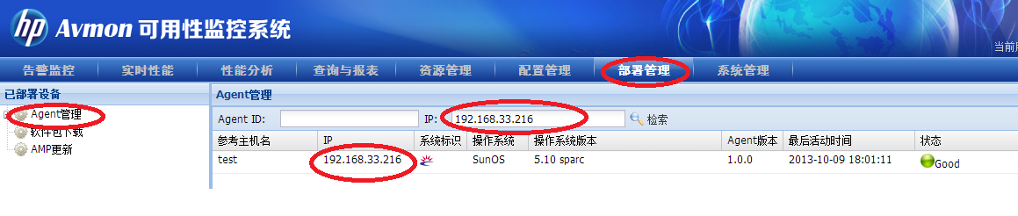
2、双击该主机，弹出如下对话框，选择“添加AMP”，选择可以选择的AMP，
注意此处需要将os-linux（或os-solaris或os-hpux）、os-process、os-syslog的三个AMP依次全部添加。
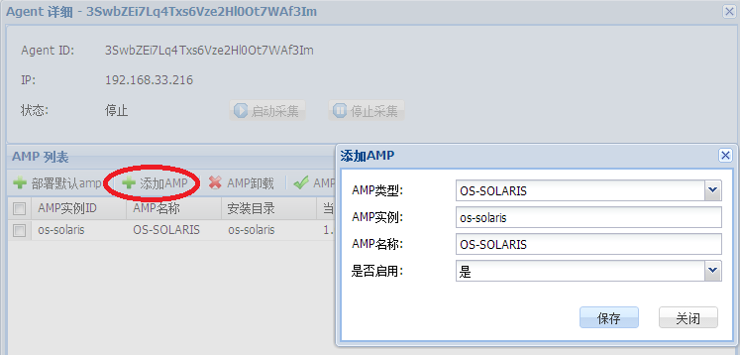
3、勾选某个AMP，点击“AMP脚本下发”。
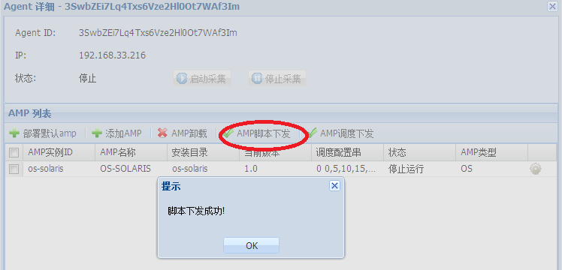
如果下发成功，弹出“脚本下发成功”对话框。如果未下发成功，请检查agent侧。
4、勾选某个AMP，双击，进入“调度策略”对话框，选中所有kpicode，点击“下发所有策略”。
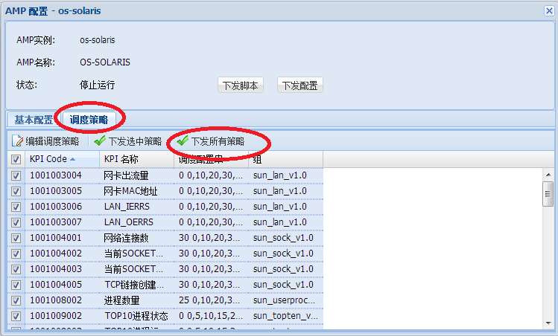
如果下发成功，会弹出如下“策略下发成功“提示框。
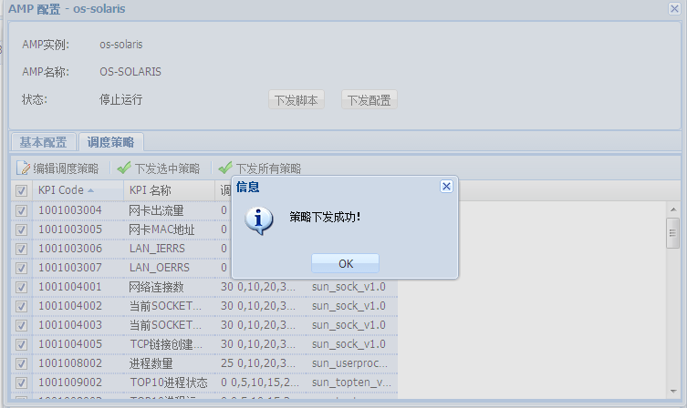

业务系统配置
登陆web，“资源管理” → “数据中心”，选择所安装的机器操作系统类型，找到对应机器ip，选择此ip，最右侧“业务系统”，手工编辑添加。
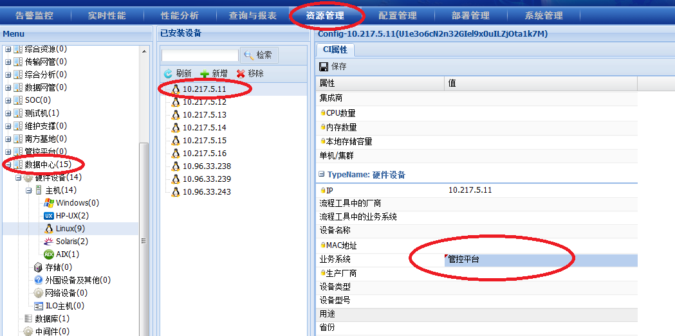

AvMON-Agent运行情况及数据采集情况

AvMON-Agent运行情况检查
在安装AvMON-Agent的unix或linux平台，执行ps –ef |grep avmon |grep –v grep 查看系统进程数是否过多。
UNIX95= ps -eo user,pid,time,state,pcpu,sz,args |grep avmon |grep –v grep查看系统的资源占用情况。

AvMON-Agent数据采集情况
点击“实时性能” →“硬件设备” →“主机”→你需要观察主机
点击“KPI视图”，查看各个KPI指标的采集情况，ping指标的采集情况。
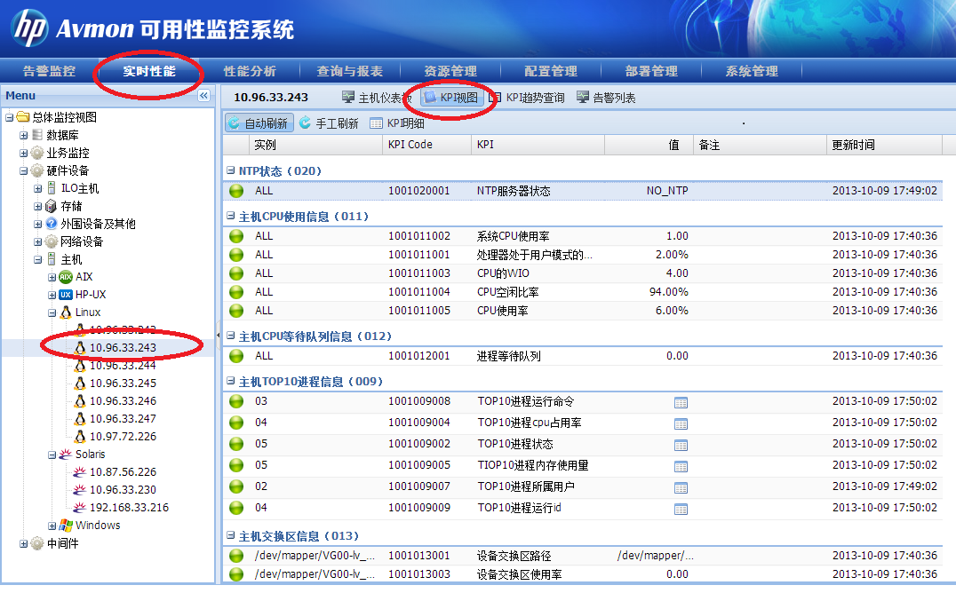

编制历史

版本信息
版本号 | 更新时间 | 主要内容或重大修改
1.0.0 | 2013年09月 | 【王桂梅】创建
1.0.1 | 2013年10月 | 【王桂梅】更新

更新时间
本文档更新时间为2013年10月10日。

